Họ và tên: Mai Thành Hải Quân
MSSV: 22653671
Bài làm
PHẦN 1: Tìm hiểu làm bài tập 1
- Scalability
- Khái niệm:
- Scalability (khả năng mở rộng) là khả năng của hệ thống xử lý được sự gia tăng về số lượng người dùng, request hoặc dữ liệu mà không làm giảm hiệu năng đáng kể.
- Các loại
- Vertical Scaling: Tăng tài nguyên phần cứng cho một server.
- Horizontal Scaling: Tăng số lượng server và phân phối tải.
- Database Scaling: Read Replica, Sharding.
- Microservices Scaling: Scale từng service độc lập.
- Công nghệ
Docker, Kubernetes, Nginx, Redis, Kong API Gateway, MySQL Replication.
- Performance
- Khái niệm
- Performance là khả năng xử lý request nhanh chóng và hiệu quả của hệ thống.
- Các kỹ thuật
- Cache dữ liệu (Redis)
- Message Queue (RabbitMQ, Kafka)
- Async Processing
- Tối ưu database (Index, Pagination)
- Công nghệ
Redis, RabbitMQ, Kafka, Spring Async, HikariCP.
- Minh họa số liệu
- Không cache: 468ms
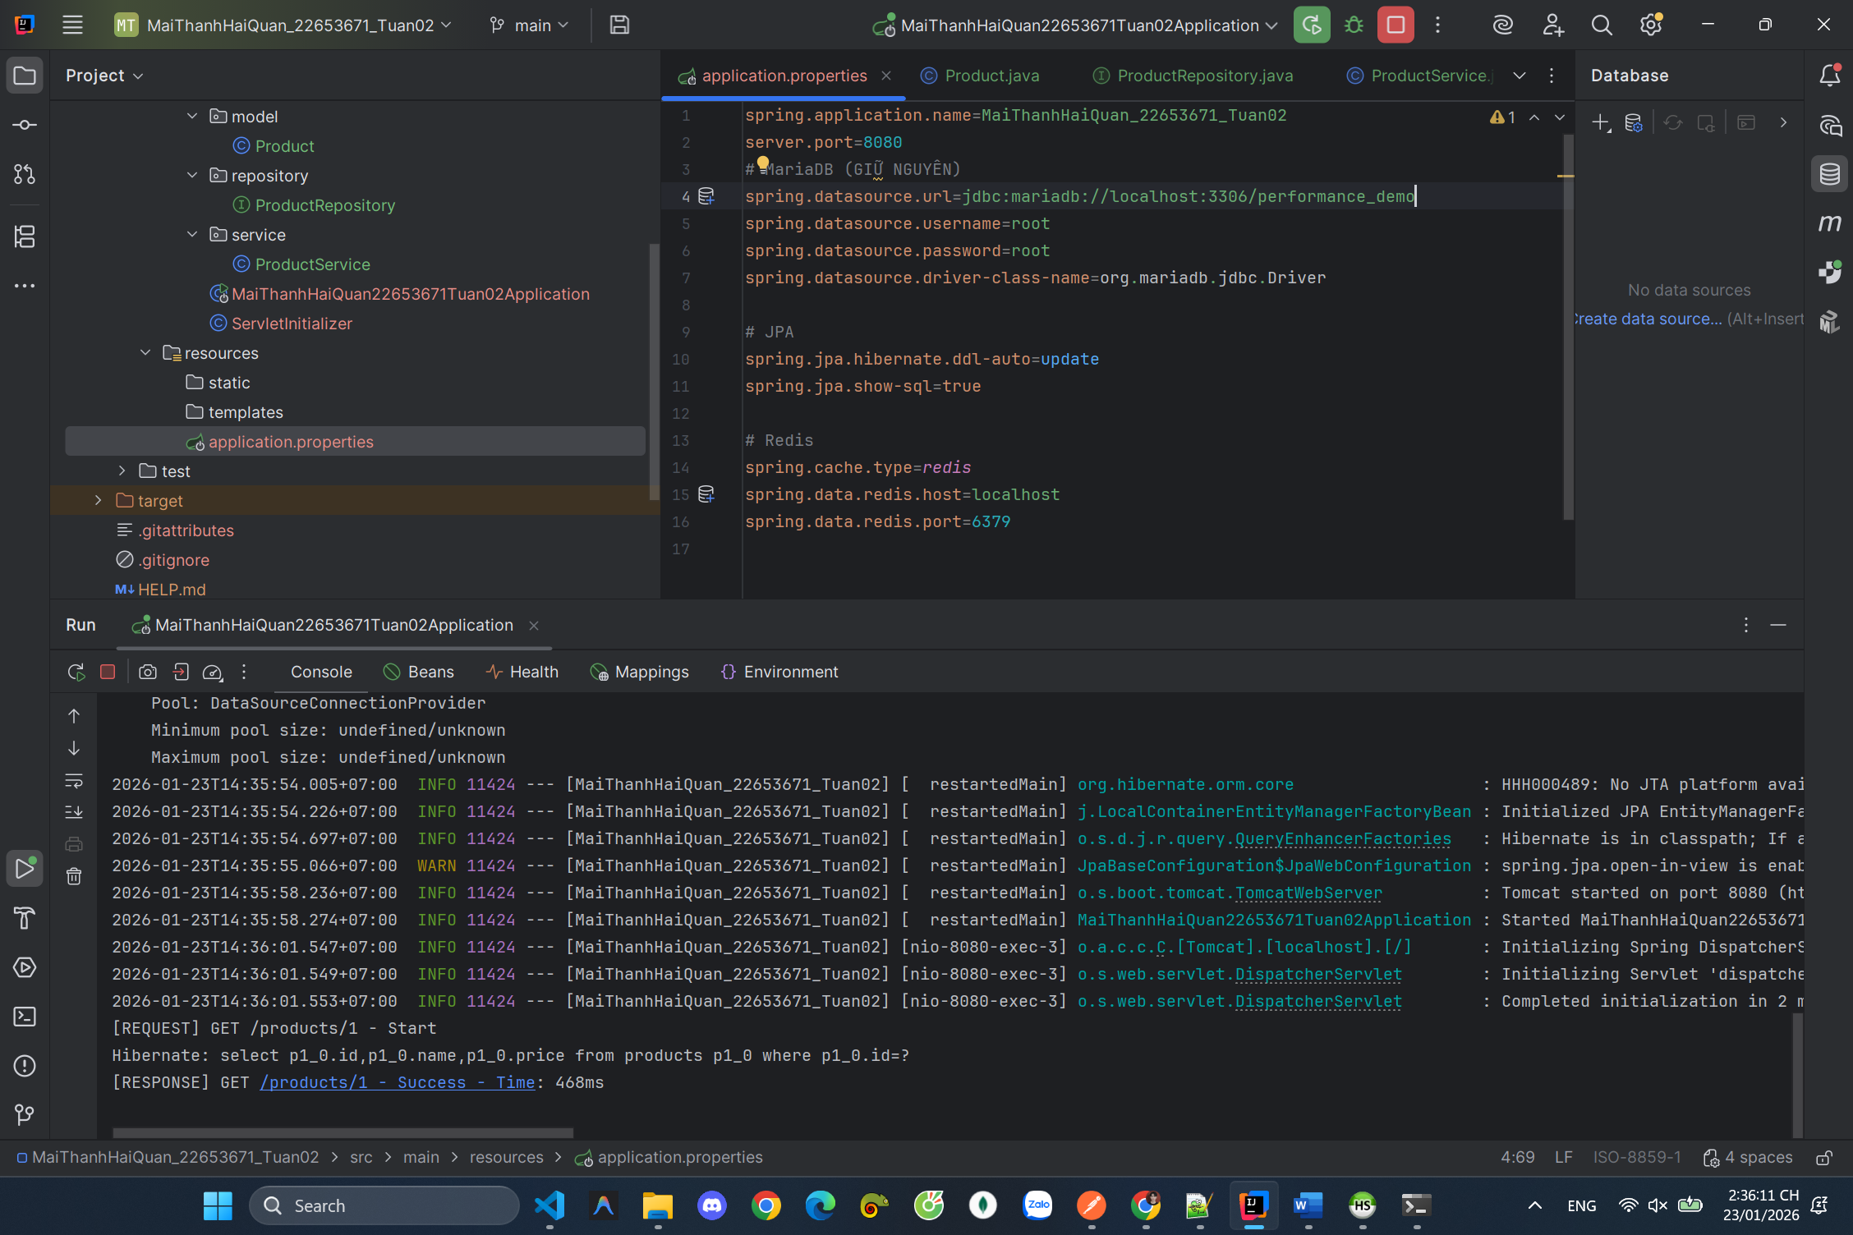
- Có Redis cache: 159ms
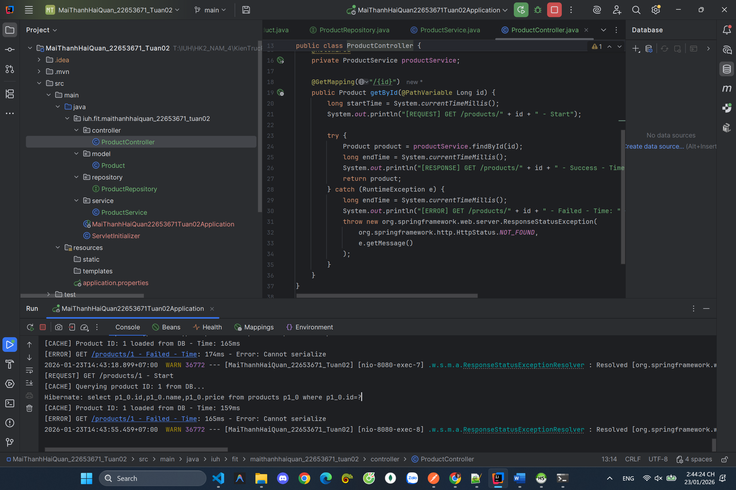
- Sercurity
- Khái niệm
- Security là việc bảo vệ hệ thống khỏi truy cập trái phép và các cuộc tấn công.
- Rủi ro
- Truy cập trái phép
- SQL Injection
- Token bị đánh cắp
- Công nghệ
Spring Security, JWT, OAuth2, Kong API Gateway.
- Bài toán nhỏ
- Chỉ người dùng có role ADMIN mới được phép xoá user thông qua kiểm tra JWT và phân quyền.
PHẦN 2: Design Pattern
PHẦN 3: Architecture

